Тема занятия: «Березовая роща».
(Задание для групп 21,22,23,24,25)

Цель занятия: научить рисовать весенний пейзаж акварелью.
Задачи:
Обучающая – закрепить знания о жанре пейзаж, композиции.
Развивающая – развивать творческое воображение и образное восприятие.
Воспитывающая – любовь и уважение к творчеству русских мастеров, формировать устойчивый интерес у обучающихся к изобразительному искусству.
Материалы и оборудование:
Иллюстрация картины И.И Левитана «Березовая роща»: акварель, кисти, палитры, простой карандаш, ластик.

Ход занятия.

1.Введение в тему занятия.
Ребята вы любите отгадывать загадки?
- Тогда отгадайте!
- «Зелена, а не луг, белена, а не снег, кудрява, а не человек?»
«Стоит кудрявая красавица, в белом платьице».
- Правильно, отгадали – это береза.

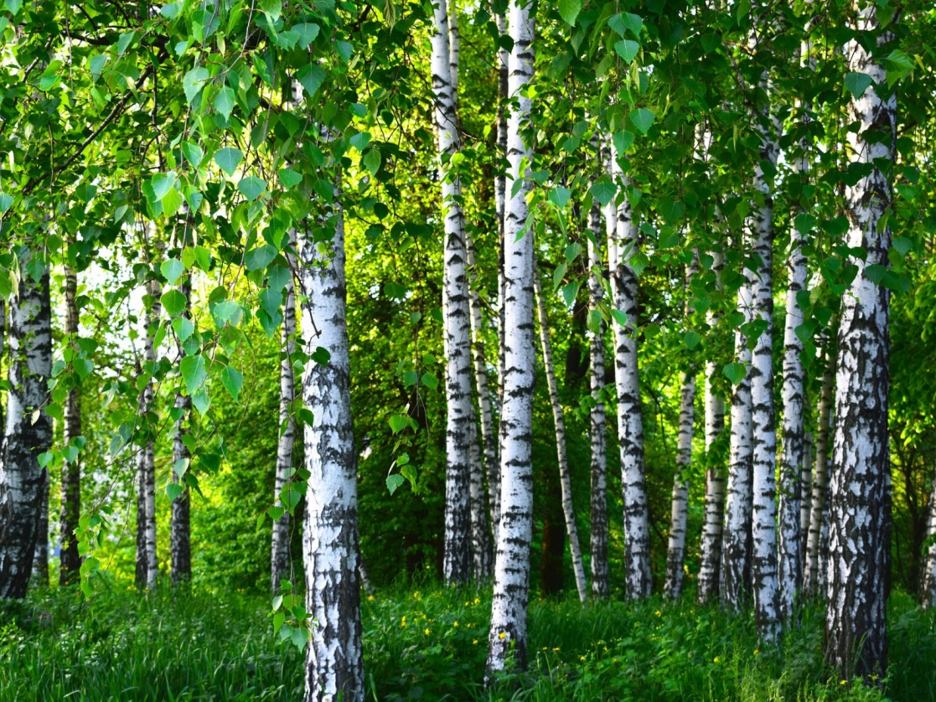

Недаром березу называют красавицей, берёза является символом России. Ещё в народе берёзу называют «берегиня». В жару берёза дает прохладу, тенек, а в холод согревает. Берёза помогает лечить людей, еще угощает нас берёзовым соком. О берёзе пишут стихи, песни и картины.
- Вот вам ещё одна загадка, подумайте и скажите, какая картина здесь лишняя и почему? (два пейзажа и портрет или натюрморт)
2.Повторение пройденного материала (отгадывание загадки)
Если видишь на картине –
Нарисована река,
Или ель и белый иней,
Или сад, иль облака,
Или снежная равнина,
Или поле, иль шалаш,
Обязательно картина
Называется …( пейзаж).

3.Сегодня говорить мы будем с вами о пейзаже и рассмотрим картину художника Левитана Исаака Ильича «Берёзовая роща».
Самым ярким художникам в творчестве, которого береза предстает нам во всей красе, является И. Левитан. Его работа «Березовая роща переносит нас в жаркий солнечный летний день.

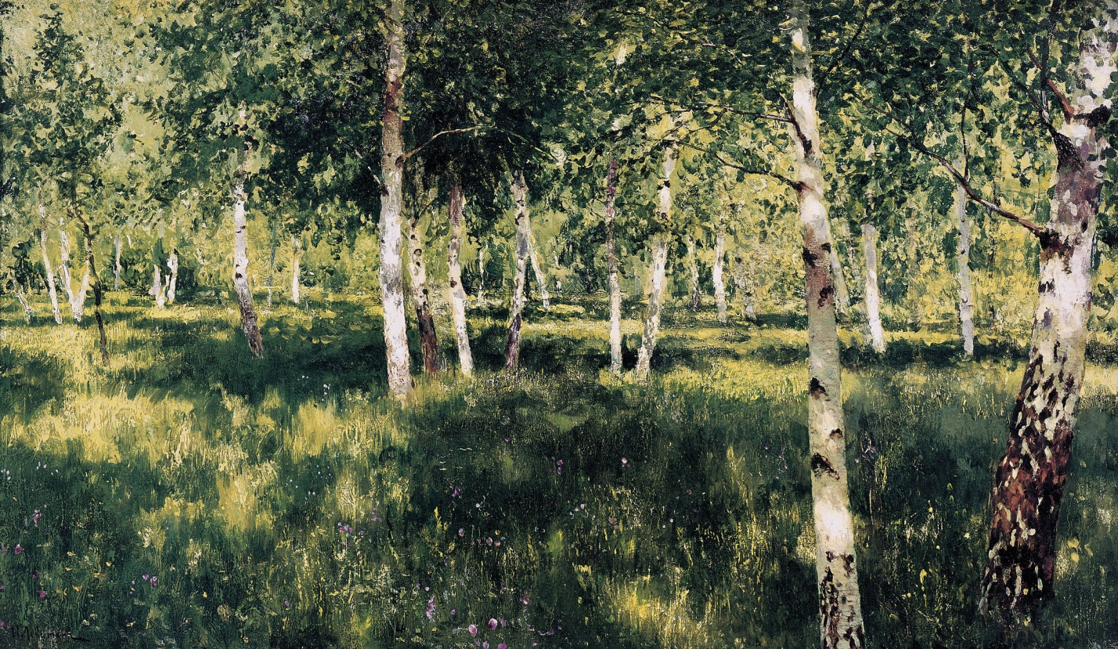

Обратите внимание, как тонко художник передал красоту этого дня.
- Как вы думаете, о чем эта картина, что увидел художник и нарисовал?
- Да, художник нарисовал березовую рощу. Чувствуется теплый душистый воздух. Если прислушаться , то можно услышать пение птиц.
- Ребята, а какое настроение, какие чувства возникают у вас, глядя, на картину?
- Да, возникает чувство нежности и радости от весеннего тепла.

4.Практическая часть занятия . Рисование простым карандашом.
А вы хотите нарисовать березовую рощу? Тогда приступаем.
Для того что бы выполнить композицию следует помнить, что если мы находимся в лесу или роще, то мы можем заметить, что мы не можем изображать полностью все дерево. Мы не можем видеть верхушку дерева. Мы нарисуем сначала только стволы деревьев. Причем нужно знать, что хоть береза и самое стройное дерево, но оно не должно походить на ровные столбы. В природе нет ничего одинакового и ровного.

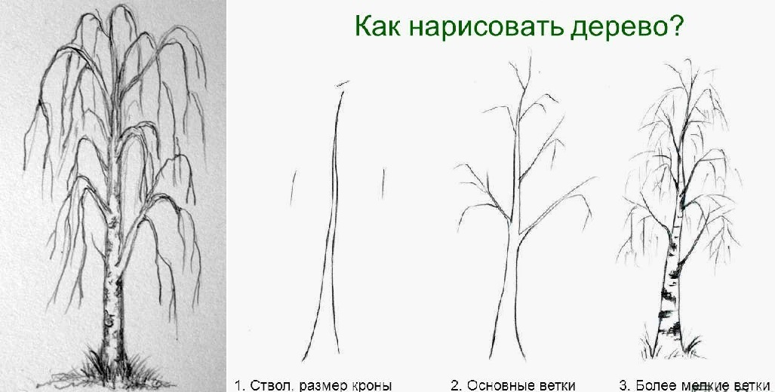

Скажите, откуда растет дерево? Правильно, из земли и мы начинаем рисовать дерево от земли. Рисуем линию горизонта ( Линия горизонта в живописи или рисунке - один из самых важных ориентиров и помощник в правильном положении объекта в пространстве)и начинаем рисовать деревья. Главное надо помнить, что ствол вверху тонкий, а ближе к земле толстый. Нарисовали ствол, кто одно, два или три, кто, сколько хочет берез. Затем рисуем тонкие ветки, они растут от ствола вверх, тянуться к солнышку, стволы деревьев заходят за линию горизонта. Внизу листа можно наметить цветы.
5.Практическая часть занятия. Работа в цвете.
Теперь берём в руки кисть и начинаем работать в цвете. Ствол берёзы оставляем белым, а обводим тонкой линией контур ствола и затем рисуем черные точки. Потом кончиком толстой кисточки, техникой «тычок» рисуем листочки. Их должно быть много. Помните, что надо очень хорошо промывать кисть, лишнюю воду стряхивать о край баночки, если на кисти много краски, то лишнюю отжимаем о край баночки. Чтобы получилось красиво и аккуратно надо рисовать кончиком кисти, не торопиться. «Поспешишь – людей насмешишь».
Теперь осталось раскрасить траву и нарисовать цветы

6.Итог занятия.

-К какому жанру относится ваш рисунок?
-Кто написал картину «Берёзовая роща»?
-Нужна ли была в вашем рисунке линия горизонта?
-Какой техникой рисовали листья берёзы?

